Setup Iniziale - Migrazione

**1.Setup Iniziale** **1**

1.1 Dati Azienda / Client 1

**2.Setup Contabilità** **1**

**3.Setup Logistica** **1**

**4.Setup Produzione** **1**

**X.Migrazione** **1**

# **1.Setup Iniziale**

# 1.0 Creazione Server / Creazione Client

[Modulo 1]

Logo Sfondo

Logo Report

Dati Azienda / Org Base [Modulo 1]

Dati Banca 1

Magazzino Base

## 1.1 Dati Azienda / Client

Impostare Lingua di Base (Italiano)

Impostazione Altre Lingue (Login e/o Documenti )

Setup Posta [vedi documento / Video ]

Archiviazione Documenti

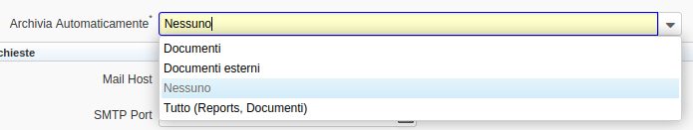

## 1.2 Dati Organizzazione

# **2.Setup Contabilità**

Verifica Piano dei Conti

# **3.Setup Logistica**

## 3.1 Magazzini (vedi punto )

# **4.Setup Produzione**

# **10.Migrazione**

## <https://github.com/idempiere-consulting/idempiere-italia-import>

## 10.1 Anagrafica prodotti

## 10.2 Termini di Pagamento (controllare esistenti o inserire manualmente)

## 10.3 Banche BP

## 10.4 Listini

## 10.5 Business Partner (Clienti/Fornitori)

## 10.6 Partite Aperte Clienti/Fornitori

# **99. Altri Plugin**

## 99.1 NextCloud

A Livello Client

# Part 2 - Formazione di Base

1. Bp doc/video
2. Prod

3 . Emetere RIBA [Documento /Video ]